بسم الله الرحمن اللرحيم

وزارة التعليم العالي والبحث العلمي
جامعة المستقبل /كلية الفنون الجميلة
قسم التربية الفنية – المرحلة الاولى
اسم المادة : تاريخ الفن العراقي القديم.
محاضره رقم (7) بتأريخ 1 / 2 / 2024م.
عنوان المحاضرة : آلهة العصور القديمة في بلاد ما بين النهرين ( وادي الرافدين).
اسم المحاضر / أ . د . حامد عباس مخيف المعموري الموسوي.
اولا:- آلهة العصور القديمة :
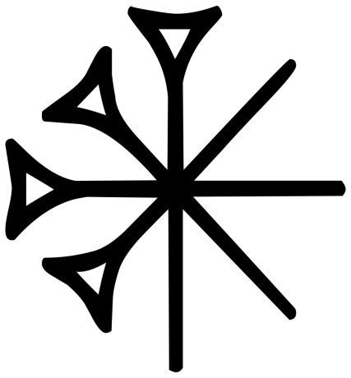
مقدمة///
كانت آلهة العصور القديمة في بلاد ما بين النهرين معظمها مجسمة، تمتلك قوى استثنائية خارقة، وصُوِّرت بحجم وقوة فيزيائية عظيمة. هذه الآلهة كانت تلبس ما يسمى “ميلام”، وهي مادة غامضة مشعة ومنيرة التي كانت تكسو الآلهة وتخلع عليها أبهة مهيبة. والميلام كان يرتديه الأبطال والملوك والعمالقة وحتى العفاريت و كهنة ألهة بلاد ما بين النهرين . (انو ) ~~~~
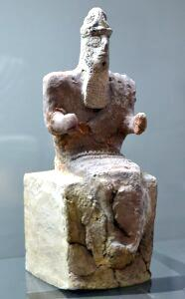
ومهم آلالهة :
1- انو: هو إله السماء في حضارة بلاد ما بين النهرين، وهو من حيث الأهمية يقع في المرتبة الأولى عند السومريين والبابليين، وقد نعت ب (أبو الالهة). وكان يعتقد أن مقره في السماء العليا، وكان يرمز له بنجمة ذات ثمانية رؤوس والتي تشير إلى جهات الكون الجغرافية
2- انليل : عُرف إنليل لاحقا باسم إليل، هو إله سومري قديم، يُعتبر إله الرياح والهواء والأرض والعواصف. اعتُبر في البداية رئيس آلهة البانثيون السومري، لكن عبده الأكاديون والبابليون والآشوريون والحوريون لاحقا. كان معبد إكور في مدينة نيبور مركز عبادة الإله إنليل الرئيس، واعتُقد أن إنليل بنى معبده بنفسه، واعتُبر “الحبل الرابط” بين الأرض والسماء . ( إنليل ) ~~~~
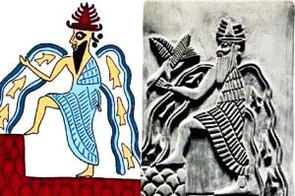
3- إنكي: هو أحد أهم الآلهة في الأساطير السومرية، والذي عُرِفَ فيما بعد باسم إئا أو إيا في الأساطير الأكادية والبابلية. بُدِأَت عبادته بوصفه الراعي الأكبر لإريدو في سومر، ثم انتشرت عبادته في جميع أنحاء بلاد الرافدين، وتعدتها إلى بلاد الحثيين والحوريين. كان إله الحِرَف والمِهَن والصَّنْعات والاختراعات والذكاء والحكمة ) (إنكي) ~~~~~~
وهو إله المياه العذبة والخصوبة والخَلْق.ويدخل إنكي في أساطير عديدة، ولكن قد تكون أهمها :(إنكي ونينحورساغ: أسطورة الجنة السومرية)، (إنكي ونينمه: خلق الإنسان)، (إنكي وإنانّا: تنظيم الأرض، بناء الثقافة، فنون حضارة إريدو، معاملات أوروك)، (إنكي وإريدو: نيفور (نيبور).
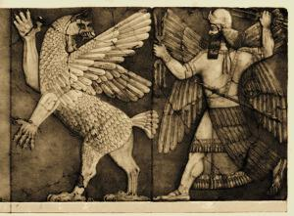
4- مردوخ:
مردوخ او (مرْدُوك) كان كبير آلهة قدماء البابليين، وكان أساسا إلها لمدينة بابل. ولما كانت بابل أهم وأقوى مدينة في العصور القديمة، فقد أصبح مرْدُوك أهم إله في هذه الحقبة، وقد سمَّاه أصحاب السِّيادة المولى الأعظم، مولى السماء والأرض، وزعموا أن قوته كانت تكمن في حكمته التي كان يستخدمها لمساعدة النَّاس الأخيار على معاقبة النَّاس الأشرار.
(مردوخ) ~~~~~~
كانت له عدة صفات خارقة لكن أبرز صفتين كانتا أنه يرى بزاوية 360 درجة وأنه يلقي كلمات سحرية.
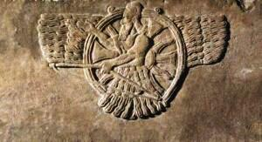
5- آشور:
آشور أو أسور، كان الإله الوصائي والقبلي والقومي للآشوريين، وكبير آلهة آشوريا “مملكة آشور”. وهو يحمل نفس اسم مدينة آشور، وقد أصبح إله الدولة الآشورية الرئيس في أوج تعاظم دورها السياسي. وكان إله الحرب والرب الراعي للمعركة والمقاتلين في المدينة الحربية آشور. ومن أجل ذلك، فقد حلَّ محل مردوك في مجمع الآلهة كسيد وحاكم للأرباب والآلهة وخالق لكل شيء.
(أشور) ~~~~~~
ويُميز دوره بوصفه تجسيدا للمطامح السياسية لمدينته وشعبه. استعار زوجته واسم معبده من إنليل؛ كجزءٍ من طموحه للحصول على الهيمنة الكونيَّة التي كان إنليل يُمثلها.
6- إرشكيجال:
إرشكيجال أو إرشكيغال هي إلهة العالم السفلي وتأتي في المرتبة الثالثة في قائمة الآلهة السومريين. وقد كثُرت عبادتها في مدينة الوركاء جنوب العراق (محافظة ذي قار حالياً). وكان الناس يعبدونها حتى ترحمهم في الحياة الثانية ولا يروا الجحيم السومري (كور). الإلهة ارشكيجال هي أُخت الإلهة الأم للعراقيين القدماء (عشتار) وأوتو إله الشمس ووالدها هو الإله سين إله القمر. وزوجها وشريكها في العالم السفلي هو الإله نرغال.عرفت الإلهة ارشكيجال بأنها كانت قاسية القلب حتى على اقربائها. (إرشكيجال) ~~~~~~
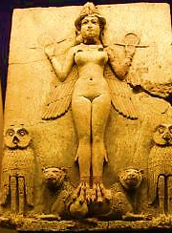
7- عشتار:
عشتار هي إلهة الحب والجمال، الحرب والتضحية بالحروب عند حضارات بلاد الرافدين ونواحيها. وهي إنانا لدى السومريين، عشتروت عند الفينيقيين، أفروديت في اليونان القديمة، فينوس لدى الرومان. أطلق عليها السومريون اسم ملكة الجنة، وكان معبدها يقع في مدينة الوركاء، وهي نجمة الصباح والمساء (كوكب الزهرة) رمزها نجمة ذات ثماني أشعة منتصبة على ظهر أسد، على جبهتها الزهرة، وبيدها باقة زهور. وقد تعددت تصويراتها ورموزها وظهرت في معظم الأساطير القديمة وتغنى بحبها الشعراء وتفنن بتصويرها.

(عشتار) ~~
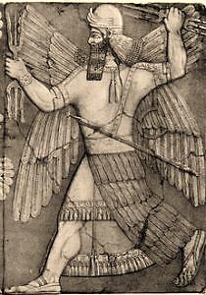
- نينورتا :
كان نينورتا يُعبد في بلاد ما بين النهرين منذ منتصف الألفية الثالثة قبل الميلاد من قبل السومريين القدماء، وهو أحد أقدم الآلهة الموثقة في تلك المنطقة. كان مركز العبادة الرئيسي له هو معبد إيشومشا في مدينة نيبور السومرية، إذ كان يُعبد بصفته إله الزراعة وابن الإله الرئيسي إنليل.
أصبح لنينورتا شعبية كبيرة بين الآشوريين بسبب سمعته المنتشرة بأنه محارب عنيف. وحمل اسمه الكثير من الملوك الآشوريون في أواخر الألفية الثانية قبل الميلاد. (نينورتا) ~~~~
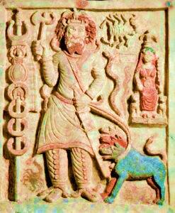
9- نرغال:-
نرغال أو نرجال أو نرجل (بالسومريّة، إلهٌ كان يُعبَد في بلاد ما بين النهرين القديمة (أكّاد وآشور وبابل) وكان معبدُه الرئيس في كوثى عند تلّ إبراهيم. من أسمائه إرّا.
في التوراة إشارةٌ إلى نرجال بوصفه إله مدينة كوث (كوثى): “فَعَمِلَ أَهْلُ بَابِلَ سُكُّوثَ بَنُوثَ، وَأَهْلُ كُوثَ عَمِلُوا نَرْجَلَ، وَأَهْلُ حَمَاةَ عَمِلُوا أَشِيمَا”. ووفقًا للتلموديّين فقد رُمز له بديك صغير، وتعني كلمة نرجال “الديك القميء”، مع أنّ التماثيل النظاميّة تصوّره أسدا.
(نرغال) ~~~~~~
10- بازوزو:-
بازوزو هو شيطان في أساطير بلاد الرافدين يركب الريح الساخنة الآتية من الصحراء بحثا عن الماء، له رأس شيطان وأجنحة نسر وجسم انسان، وأطراف أسد وذيل عقرب، والعقرب كان يرمز إلى أبناء التنين تيامات الذي قتله آشور في بداية الكون وصنع منه الماء واليابسة في ملحمة التكوين الأولى إينوما إيليش والتي منها تم اقتباس سفر التكوين التوراتي حسب الدراسات الحديثة. وتم تمثيل بازوزو في أحد أفلام هوليوود سنة 1973 بعنوان طارد الأرواح الشريرة وقصته تدور حول فتاة تلبسها بازوزو اثناء تنقيب الاب ميرين في أحد المواقع الاشورية في الموصل وبعد عثوره على تمثال بازوزو يصله اتصال من الولايات المتحدة الأمريكية أن تحتاج لتعويذة لإخراج شيطان من جسدها كان قد تلبسها فيسافر الاب ميرين من الموصل إلى الولايات المتحدة الأمريكية لعمل تلك التعويذة فيجد أن الشيطان الذي تلبس الفتاة هو نفسه الشيطان الذي عثر على تمثاله في مدينة اشور أثناء تنقيبه ان فتاة (بازوزو) . ~~~~~~
تحتاج لتعويذة لإخراج شيطان من جسدها كان قد تلبسها فيسافر الاب ميرين من الموصل إلى الولايات المتحدة الأمريكية لعمل تلك التعويذة فيجد أن الشيطان الذي تلبس الفتاة هو نفسه الشيطان الذي عثر على تمثاله في مدينة اشور أثناء تنقيبه.
وهكذا فان الحياة الدينية في بلاد الرافدين قامت على تعدد الالهة وكان يقدر عددها بالآلاف وفي العصر البابلي بلغ عددها خمسة وستون الها. وكان لكل مدينة سومرية اله تخضع لحمايته كما كانت لأنواع النشاط البشري الهة توحي للناس ما يجب ان يفعلوه وتدبر لهم مختلف شؤونهم وتقوم بحمايتهم. كما كان لكل ظاهرة طبيعة اله خاص بها. ويذكر ان (أنو) هو إله السماء والكون في الميثولوجيا السومرية، ويعد أحد الآلهة الرئيسية في الديانة السومرية. يقال إنه يحكم الأرض والسماء ويشرف على الألهة الكبيرة الأخرى. ويرمز إليه عادة بالشكل الهندسي للمربع أو المثلث، حيث يعتبر الجودة المثلى والكمال الكوني ممثلاً بالمقدار الذي لا نهاية له والحدود الفائقة. ويعتقد السومريون أن الإله الكوني (أنو ) هو المسؤول عن إدارة الكون بشكل عام وجعل الحياة ممكنة في الأرض. وهو إله سومري قديم يعتبر من بين الآلهة الرئيسية في العصور القديمة. وفقاً للأسطورة، كان (أنو) يحكم على العالم السومري قبل أن يحل محله إله المطر (إنكي). يصف النصوص السومرية (أنو) بأنه إله السماء والرعد والبرق، وكان يحمل مع رمزي الأرجوحة والسهم. كان أيضًا معروفًا بأنه إله العدالة والحدود بين العالم السفلي والأرضي والسماوي. يعتبر (أنو ) رمزًا للسيطرة والسلطة السماوية، واعتبروه السومريون ربهم وآملوا الكثير منه والتقوا إليه لتحقيق طموحاتهم وتحقيق أمانيهم. في العصر الأكدي، وبعدما ابتعدت الأمور عن الأسطوري وازداد النمو الحضاري.
لقد اعتقد السومرين ان ( آنو) هو إله خارق يعد الرئيس الأعلى في الآلهة السومرية الأثرية. وتقول الأساطير السومرية أنه كان يسكن في السماء وكان يراقب الأرض ويحكمها من خلال قواعد وقوانين عالية وصارمة. وكان يتحكم في الطقس والفصول والأقمار والكواكب السائرة، وكان ينظم أيضًا حياة الناس، بدءًا من الملوك والأمراء وحتى الفلاحين والحرفيين.ويقول التقليد السومري القديم أن (آنو) تزوّج من إلهة محلّية (ارضيه)اسمها (أنتو) ، ومعًا أنجبا عددًا من الآلهة الأخرى التي تحكم العالم المادي والملحمي. وعندما يحدث شيء ما بين الآلهة، فإن (آنو) كان يتدخل ويحل النزاع، وكان يفرض سيادته على الجميع. وفي النهاية، يقول التقليد السومري أن (آنو) انتقل إلى العالم الآخر ليعيش في الأبدية مع زوجته (أنتو).
اعزائي الطلبة الى اللقاء في محاضرة قادمة انشاء الله تعالى والسلام عليكم ورحمة الله وبركاته
جامعة المستقبل / كلية الفنون الجميلة / قسم التربية الفنية
محاضره رقم (7) بتأريخ 1 / 2/ 2024م
عنوان المحاضرة : آلهة العصور القديمة في بلاد ما بين النهرين ( وادي الرافدين).
اسم المحاضر / أ . د . حامد عباس مخيف المعموري الموسوي.

